TaniaKsiazka.pl po raz trzeci wspiera bieg “Moltani Kids Run” w Białymstoku
Moltani Kids Run to wydarzenie biegowe dla dzieci organizowane przez Fundację Białystok Biega. Jego sponsorem tytularnym od 2021 roku jest księgarnia internetowa TaniaKsiazka.pl. W nazwie biegu znajduje się sympatyczny Molek, czyli maskotka księgarni.

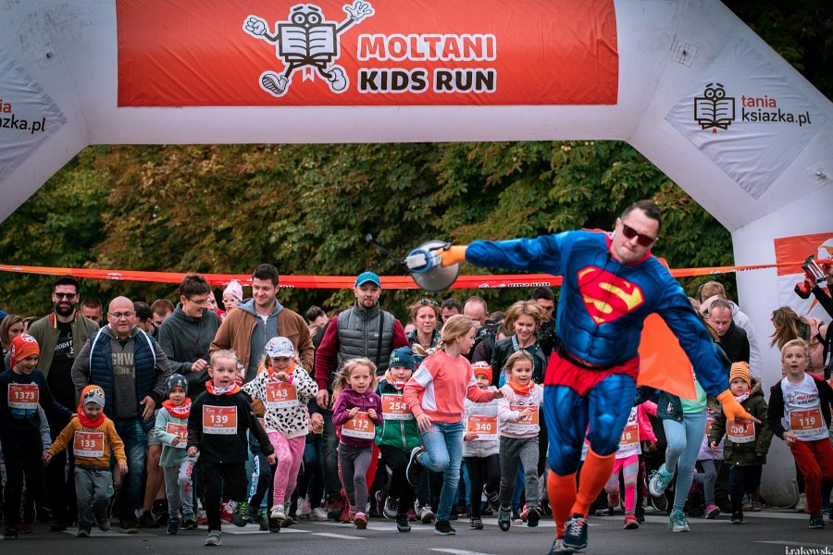
Moltani Kids Run, fot. Magdalena Ignaciuk-Rakowska
W pierwszej sponsorowanej przez TaniaKsiazka.pl edycji biegu (w 2021 r.) wzięło udział ponad 500 dzieci, w 2022 ich liczba była dwa razy wyższa. Do najnowszej – w ciągu dwóch tygodni od otwarcia zgłoszeń – zapisanych jest już ponad 700 dzieci.
-Uważamy, że warto zachęcać najmłodszych nie tylko do czytania, ale i uprawiania sportu. Bieganie jest proste, daje ogromną radość i nie ma ograniczeń wiekowych. A każdy rodzic wie, że dzieci świetnie biegają - wystarczy zawołać je do mycia, albo do sprzątania pokoju. Cieszy nas fakt, że na starcie biegu jest coraz ciaśniej. Liczymy na to, że w tym roku udział w nim weźmie jeszcze więcej dzieciaków. Staramy się także dawać dobry przykład – bo w Moltani Kids Run biegają również pociechy naszych pracowników - mówi Łukasz Kierus - prezes spółki Glosel (właściciel TaniaKsiazka.pl i Bee.pl).
Uczestnicy Moltani Kids Run – w zależności od wieku – będą startować na dystansach 100m, 400m, 600m i 1000m. Celem biegu jest zabawa bez rywalizacji, dlatego każde dziecko otrzyma na mecie pamiątkowy medal. Dodatkowo mali zawodnicy dostaną pakiety startowe – worki sportowe pełne gadżetów od TaniaKsiazka.pl.
Bieg dla dzieci to jedno z wydarzeń 13. edycji Białystok Biega, która odbędzie się 9 i 10 września. Poza dziecięcym Moltani Kids Run, dorośli zawodnicy wezmą udział w biegach Nocna Piątka i Szybka Dycha
Fundacja Białystok Biega współpracuje z Gloselem – właścicielem księgarni TaniaKsiazka.pl i sklepu internetowego z wyselekcjonowanymi produktami spożywczymi i dla domu Bee.pl – od 5 lat.

